**Je comprends :**

**Mes libertés ont aussi des limites qui se trouvent dans le respect de la liberté des autres :**

Aujourd’hui en France, j’ai le droit d’exercer mes libertés du moment que **je respecte la loi** (attention : nul n’est sensé ignorer la loi !). En tant que citoyen français, je suis donc **responsable** de mes actes au quotidien.



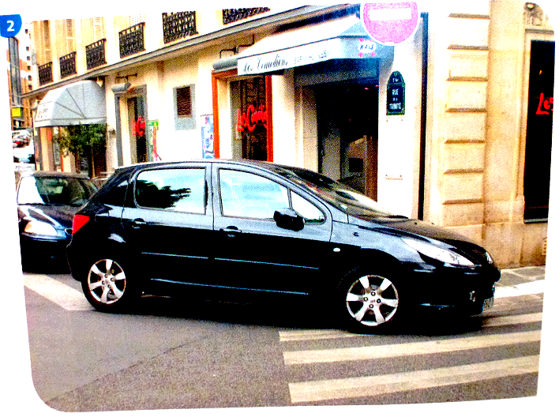

**Exemple :**

En France, s’il m’est possible de m’exprimer librement, il m’est par contre interdit d’injurier ou de commettre des diffamations en public envers des personnes (voir l’exemple étudié).

**Exemple :**

De même, en France, s’il m’est possible de circuler librement, le code de la route m’interdit par contre de garer son véhicule n’importe où dans une ville, et notamment sur les passages piétons.

Si je me gare sur un passage piéton, je mets à mal la liberté de circulation des piétons qui ne pourront plus traverser la route par le passage piéton, en toute sécurité.

**« La liberté consiste [donc] à pouvoir faire tout ce qui ne nuit pas à autrui »** (article 4 de la Déclaration des droits de l’Homme et du citoyen de 1789).



Enfin, **certaines libertés peuvent parfois entrer en conflit :**

Par exemple, lorsque des salariés de la SNCF décident de faire grève, ce sont des centaines de milliers de voyageurs qui ne peuvent plus circuler librement faute de trains. Dans ce cas précis, la liberté de faire grève et manifester des salariés entre en conflit avec la liberté de circulation des passagers.